**МИНОБРНАУКИ РОССИИ**

**Санкт-Петербургский государственный**

**электротехнический университет**

**«ЛЭТИ» им. В.И. Ульянова (Ленина)**

**Кафедра ТОЭ**

отчет

**по лабораторной работе №7**

**по дисциплине «Теоретические основы электротехники»**

Тема: Исследование резонансных явлений

в простых электрических цепях

|  |  |  |
| --- | --- | --- |
| Студент гр. 9391 |  | Федоров А. Г. |
| Преподаватель |  | Езеров К.С. |

Санкт-Петербург

2021

Цель работы: исследование резонанса и амплитудно-частотных

характеристик последовательного и параллельного колебательных

контуров.

Обработка результатов измерений.

1. Исследование резонанса напряжений и АЧХ контура с малыми потерями

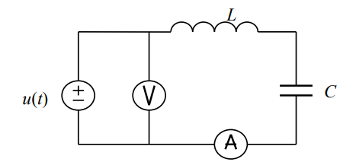

1. Исследование резонанса напряжений и АЧХ контура с большими потерями

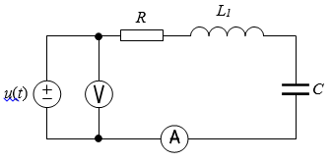

1. Исследование влияния ёмкости на характеристики контура

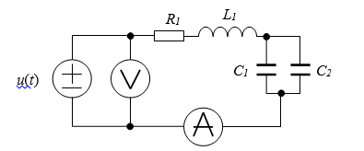

R, Q, ρ, C, L, |Y(ω)| вычисляются по следующим формулам, соответственно:

$$R=\frac{U}{I}$$

$$Q=\frac{U_{C}}{U}$$

$$ρ=Q∙R$$

$$L=\frac{ρ}{2πf_{0}}$$

$$C=\frac{1}{2πf_{0}ρ}$$

$$|Y\left(ω\right)|=\frac{I}{U}$$

По заданию рассчитаем R, Q, ρ, C, L

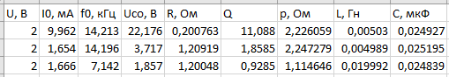

Рассчитаем |Y(ω)|

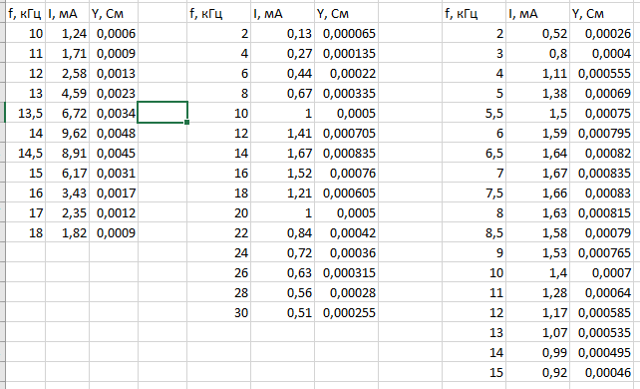

С помощью инструментов Excel построим графики по заданию:

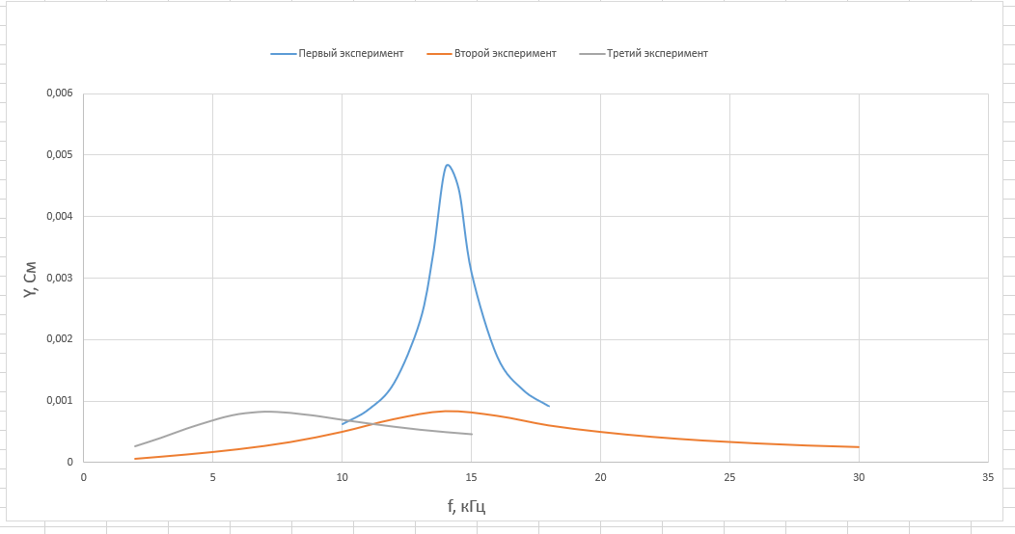

Ответы на вопросы

Вопрос 1. Как, используя эквивалентные схемы цепи для ,  и , определить значения  на этих частотах и проконтролировать результаты эксперимента?

$$Для ω=0: L=КЗ, C=ХХ$$

$$\left|Y(jω)\right|=\frac{1}{\sqrt{R^{2}+{\left(\frac{1}{ωC}\right)}^{2}}}=0$$

$$Для ω=∞: L=ХХ, C=КЗ$$

$$\left|Y\left(jω\right)\right|=\frac{1}{\sqrt{R^{2}+{\left(ωL\right)}^{2}}}=0$$

$$Для ω=ω_{0}: LC=КЗ$$

$$\left|Y(jω)\right|=\frac{1}{\sqrt{R^{2}+0}}=\frac{1}{R}$$

Вопрос 2.В чем сходство и в чем различие данных, измеренных и рассчитанных в 7.2.1 и 7.2.2?

Сходства: значения индуктивности катушки, ёмкости конденсатора, характеристические сопротивления контуров, напряжение цепи и резонансные частоты.

Различия: добротность в первом опыте больше, проводимость меньше во втором опыте.

Вопрос 3. В чем сходство и в чем различие данных 7.2.2 и 7.2.3? Почему диапазон изменения частоты другой?

Сходства: значения сопротивления и тока, индуктивность катушки

Различия: резонансная частота, добротность в третьем опыте меньше, характеристическое сопротивление контура и ёмкость

Диапазон изменения частот изменился, т.к. изменилась ёмкость конденсатора, от которой зависит значение резонансной частоты.

Вывод: В процессе выполнения данной лабораторной работы мы исследовали резонанс в цепи с малыми потерями, резонанс напряжений и АЧХ контура с большими потерями и провели исследование влияния емкости на характеристики контура. Также были построены графики зависимости от частоты для каждого из этих случаев.